UNIVERSIDAD DE LAS FUERZAS ARMADAS ESPE

Nombre: Kevin Guanoluisa

NRC: 13930

ACTIVIDAD

\* Diferencias entre for y foreach.

* Sintaxis y Uso:

for: Es más genérico y se utiliza para iterar una secuencia un número específico de veces. Su sintaxis suele incluir una inicialización, una condición de continuación y una expresión de incremento o decremento.

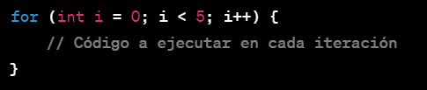

foreach: Se utiliza para iterar sobre los elementos de una colección directamente, sin necesidad de manejar un índice explícito. Su sintaxis depende del lenguaje, pero generalmente implica una variable de iteración y la colección a recorrer.

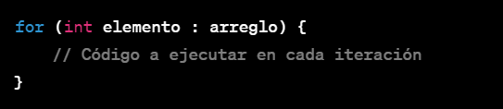

* Manipulación de índices:

for: A menudo se utiliza cuando es necesario manipular explícitamente los índices del bucle, como en el caso de acceder a elementos en ubicaciones específicas.

foreach: Generalmente se utiliza cuando no es necesario trabajar directamente con los índices y se desea una forma más simple de iterar sobre los elementos de una colección.

* Tipos de datos:

for: Puede adaptarse para trabajar con diferentes tipos de datos y para implementar bucles más complejos.

foreach: Está diseñado específicamente para la iteración sobre colecciones, y en algunos lenguajes, su uso puede estar limitado a ciertos tipos de datos.

For es más general y versátil, mientras que foreach está especializado en la iteración sobre elementos de una colección.